**МКДОУ «Детский сад №9» с.Н.Кегер .**

**Конспект НООД ДОУ на тему «Страна Правил Дорожного Движения»**

***Программные задачи:***  
• закрепить знания детей о светофоре, о его сигналах;  
• систематизировать знания детей о дорожных знаках, об их значении;  
• систематизировать знания детей о дорожных ситуациях, как правильно себя вести;  
• развивать наблюдательность, зрительную память;  
• развивать умение отвечать полным ответом.  
• разыграть различные ситуации на дороге;  
**Материал::**   
Машины, дорожные знаки, транспортная площадка, светофор.  
**Предварительная работа:**  
• проблемно-поисковая беседа: «Наши друзья на дороге»;  
• рассматривание картин о дорожных знаках, о светофоре, транспорте.  
  
**Ход занятия:**  
**Воспитатель:** *(воспитатель входит в группу)* Здравствуйте, ребята!  
**Дети:** Здравствуйте!  
**Воспитатель:** Ребята, сегодня я хочу пригласить вас в страну «Правил дорожного движения». Вы хотите со мной отправиться в путешествие?  
**Дети:** Да.  
**Воспитатель:** Давайте представим, что мы с вами гуляем по этой необычной стране. В этой большой красивой стране много улиц. По ним движутся много легковых и грузовых автомашин, автобусы и никто никому не мешает. Это потому что, есть четкие и строгие правила для водителей машин и пешеходов. Чтобы сохранить свое здоровье и жизнь, мы должны строго соблюдать правила дорожного движения. Ребята скажите, что и кто помогает соблюдать правила дорожного движения.   
**Дети:** Светофор, дорожные знаки, и регулировщик.  
**Воспитатель:** А зачем нужен светофор?  
**Дети:** Чтобы регулировать движение  
**Воспитатель:** У светофора есть три разных сигнала: расскажите мне о них  
*(Дети рассказывают, что означает каждый сигнал светофора)*  
Красный свет - самый строгий. Стой! Дороги дальше нет, Путь для всех закрыт!  
Желтый свет – предупреждение, жди сигнала для движения.  
Зеленый свет – говорит «Проходите, путь открыт!»  
**Воспитатель:** дети, на какой же сигнал светофора можно переходить дорогу?  
**Дети:** На зеленый свет.   
**Воспитатель:** Молодцы! у нас сейчас как раз зажегся зеленый сигнал светофора и нам можно переходить дорогу.*(дети переходят пешеходный переход)*

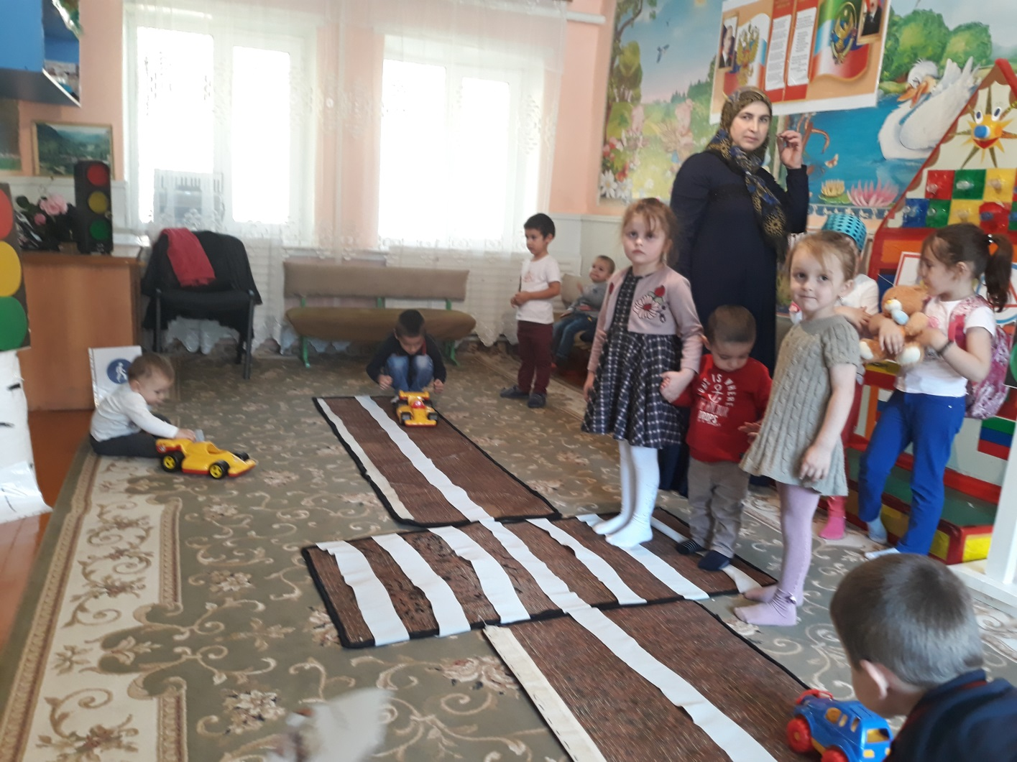

**Воспитатель:** Молодцы, ребята! Давайте мы с вами поиграем в игру?  
Она называется «Собери правильно светофор». Мне нужны помощники. Кто хочет мне помочь?  
*(выходят желающие поиграть)* 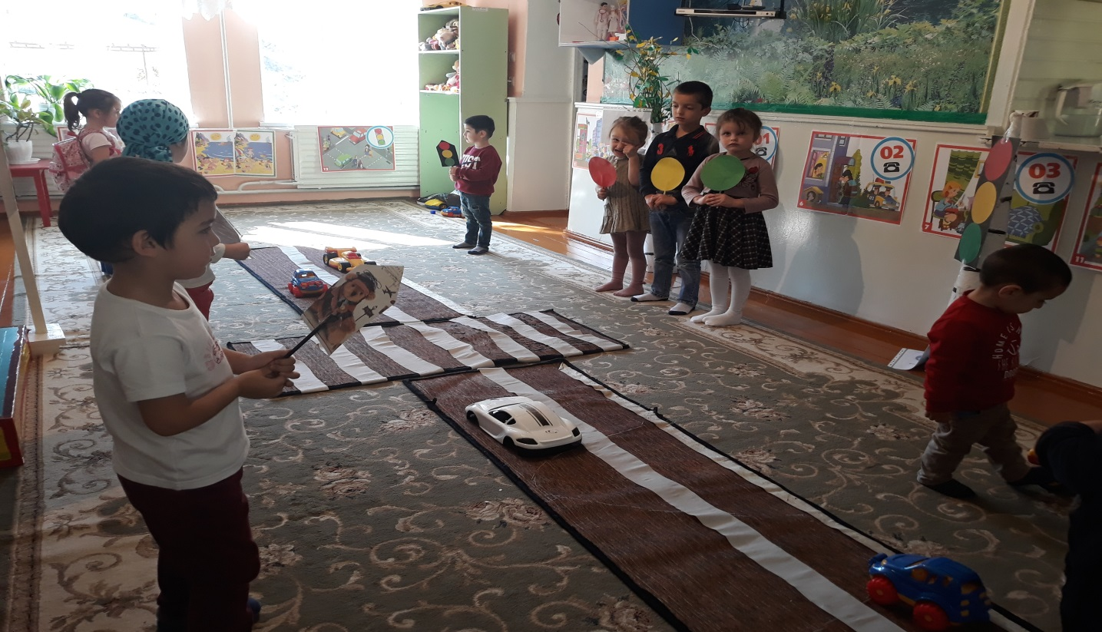  
**Воспитатель:** Ребята, ваша задача – правильно расставить по порядку все сигналы светофора. Итак, начинаем!  
(дети расставляют сигналы светофора в определенном порядке)

**Воспитатель:** Посмотрите, ребята, правильно они сделали?  
**Дети:** Да  
**Воспитатель:** Правильно! А еще светофор приготовил для всех загадки. У него есть помощники, называются они дорожные знаки. Ребята вы знаете таких помошников?  
**Дети:** Да  
**Воспитатель:** Первая загадка, слушайте внимательно!  
1. По полоскам черно-белым  
Пешеход шагает смело  
Кто из вас, ребята, знает  
Знак о чем предупреждает?  
Дай машине тихий ход –  
**Дети:** Пешеходный переход  
**Воспитатель:** Ребята, зачем нужен этот знак?  
**Дети:** Он показывает нам, где можно переходить дорогу  
**Воспитатель:** 2. Ездят здесь одни машины  
Грозно их мелькают шины  
У тебя велосипед?  
Значит стоп! Дороги нет!  
**Дети:** Движение на велосипедах запрещено  
**Воспитатель:** Правильно ребята, о чем говорит нам этот знак?  
**Дети:** Этот знак нас предупреждает о том, что здесь ездить на велосипедах очень опасно  
**Воспитатель:** 3. В белом треугольнике  
С окаемкой красной  
Человечкам-школьникам  
Очень безопасно  
Этот знак дорожный  
Знают все на свете  
Будьте осторожны,  
На дороге –  
**Дети:** Дети   
**Воспитатель:** Ребята, о чем говорит нам этот знак?  
**Дети:** Этот знак обозначает «Осторожно, дети». Водитель издалека видит этот знак и сбавляет скорость, потому что в этом месте дорогу могут переходить дети.  
**Воспитатель:** А где обычно ставят такие знаки?  
**Дети:** Около школ, детских садах.  
**Воспитатель:** Вот видите, сколько помощников на дороге у светофора! А сейчас мы с вами представим, что мы водители. А вы знаете кто это такие?  
**Дети:** Те, кто сидят за рулем автомобиля?  
**Физминутка «Мы - шоферы»:** (дети должны показывать движения)  
Качу, лечу  
Во весь опор  
(дети шагают)  
Я сам-шофер  
(имитируют управлением рулем)  
И сам – мотор  
(круговые движения плечами)  
Нажимаю на педаль  
(сгибают ногу в колене)  
И машина мчится в даль.  
(бег на месте)  
  
**Воспитатель:** Хорошо мы с вами размялись, и еще один вопрос, скажите, пожалуйста, где ждут люди автобус и такси?  
**Дети:** На автобусной остановке.   
**Воспитатель:** Молодцы. Вы хотите поиграть в игру «Такси и пассажиры»  
**Дети:** Да.  
**Воспитатель:** Тогда переходим по пешеходному переходу и идем на остановку. Ребят, а что надо сделать, чтобы такси остановилось?  
**Дети:** Поднять руку. 

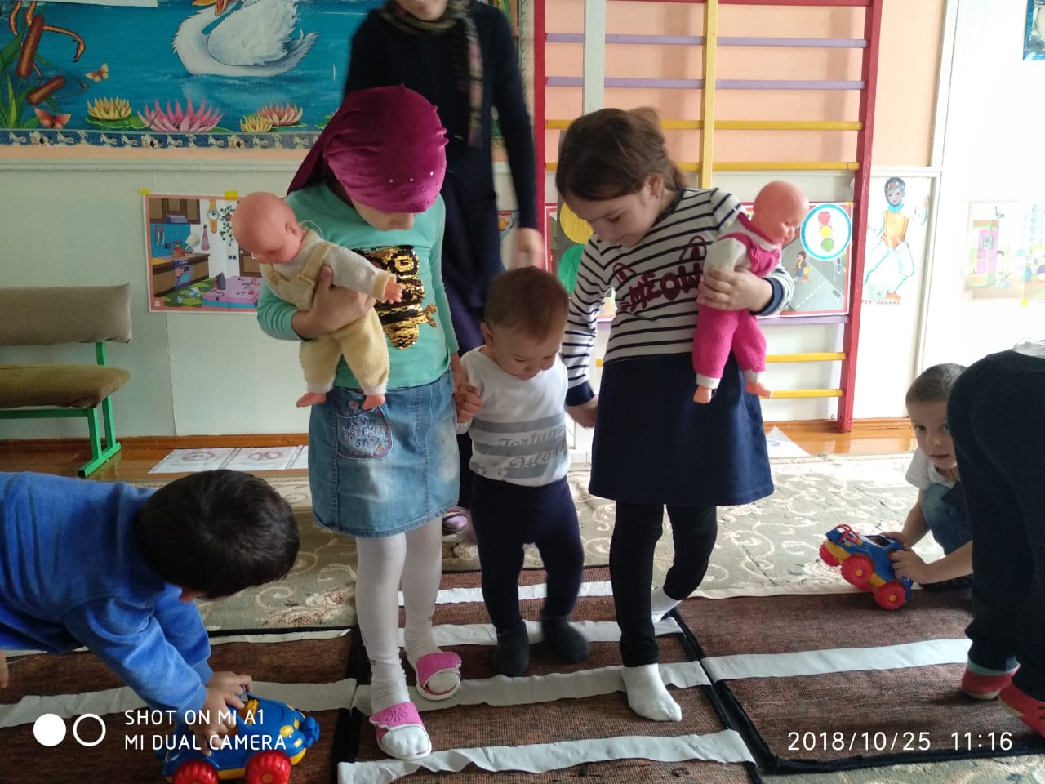

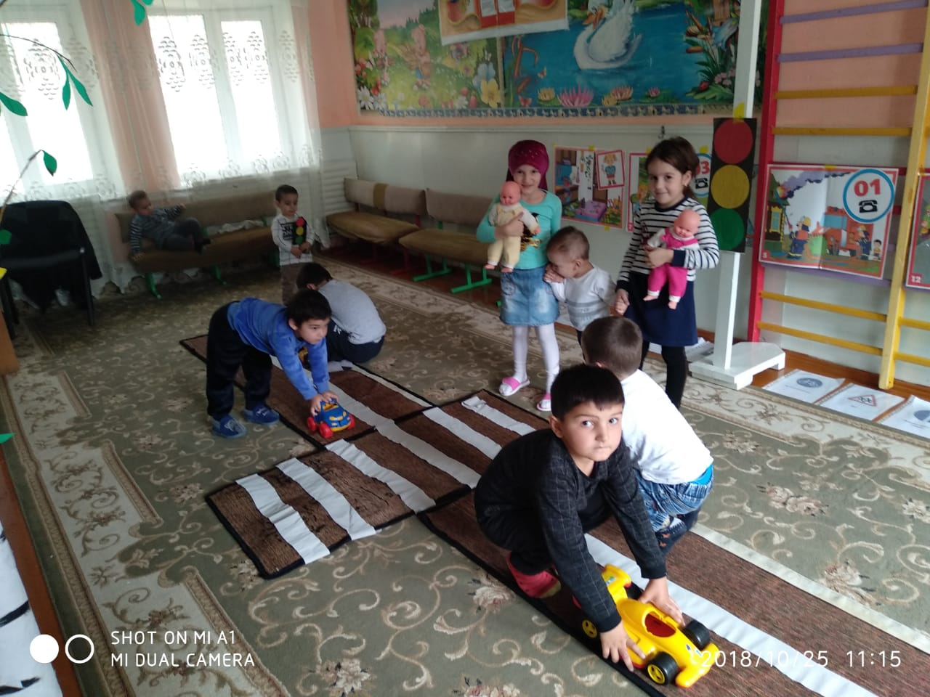

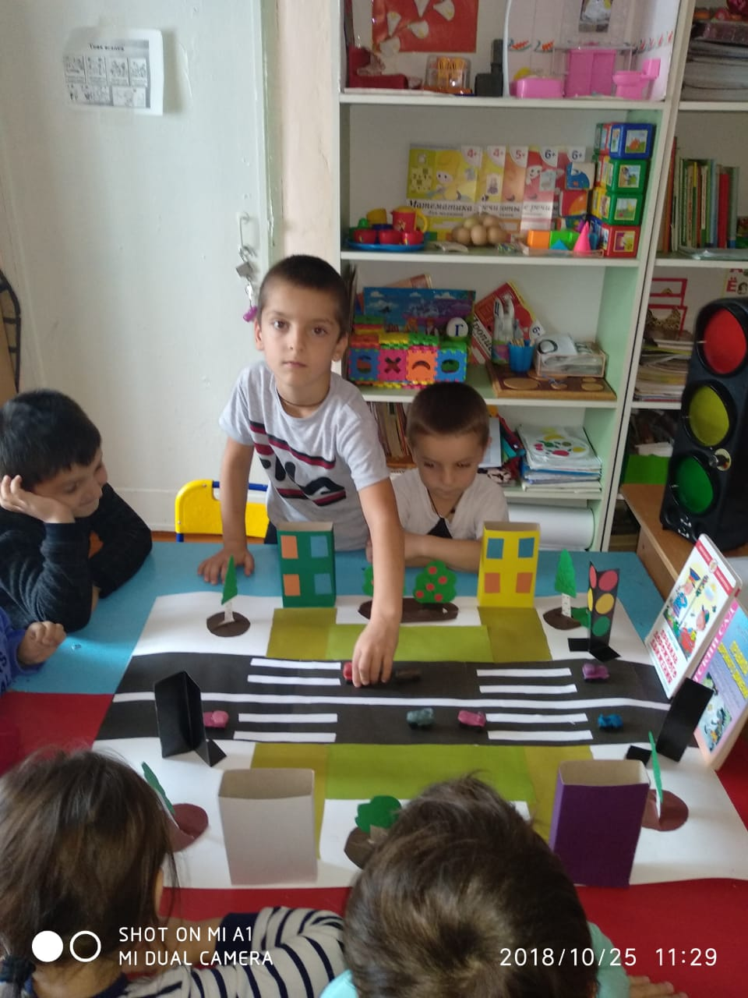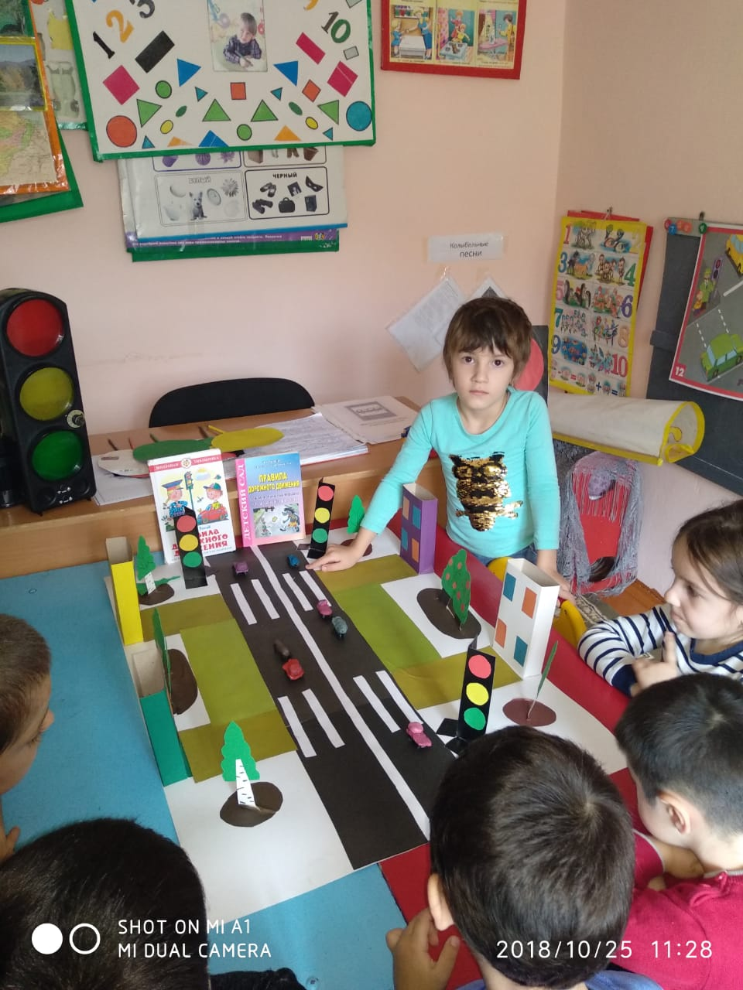

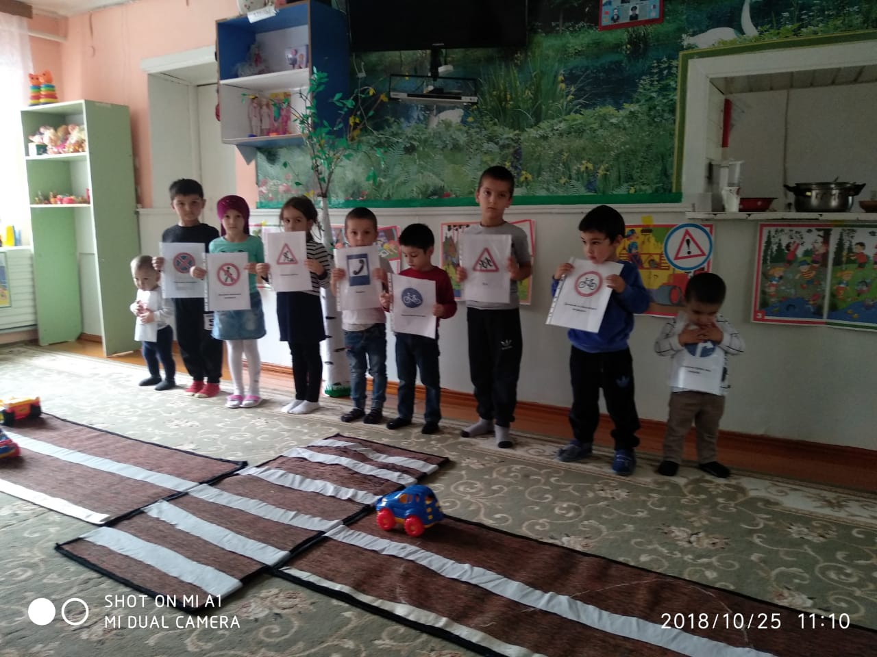

**Рефлексия.**  
**Воспитатель**: Ребята, какие вы молодцы, всё знаете. Надеюсь, вам понравилось наше путешествие? Что 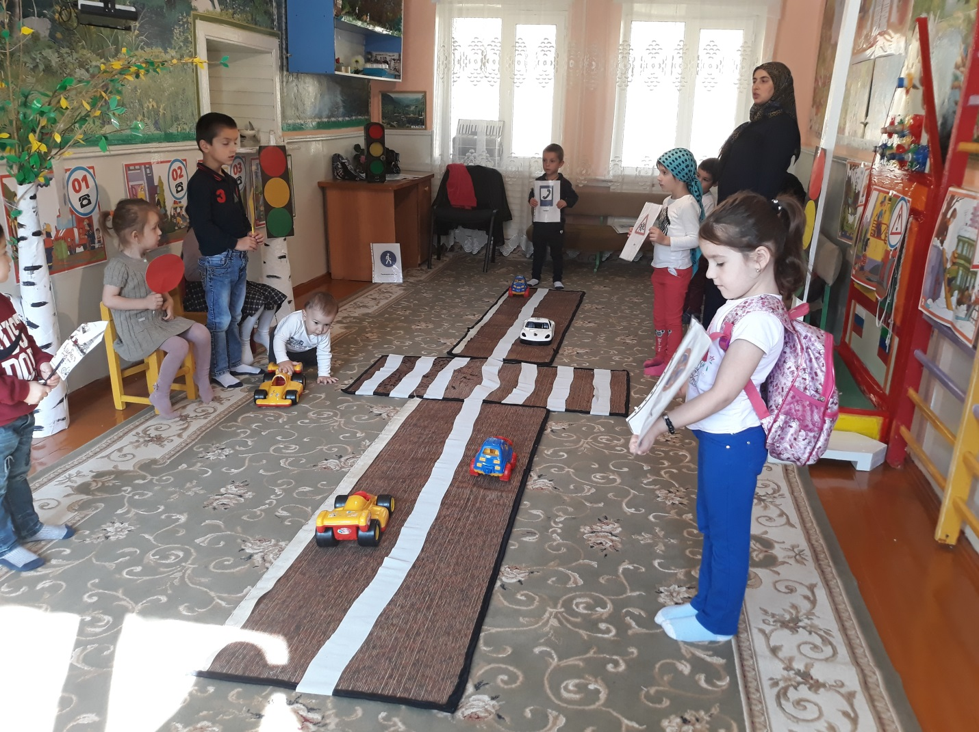большего всего понравилось?